# Informe de desarrollo del API del parking

**API RESTful** para la gestión de un parking**.** Gestión de usuario con sus roles. Los clientes pueden hacer reservaciones. Gestión de entrada y salida de vehículos.

# Roles de la aplicación

- admin

- empleado

- cliente

# Contenido de una solicitud de reservación

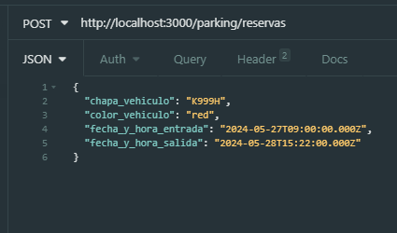

En la reservación la API pondrá como id de cliente el id del usuario que realice la petición. La reservación solo puede ser eliminada por un cliente con id igual al que la creo.

# Datos de un cliente

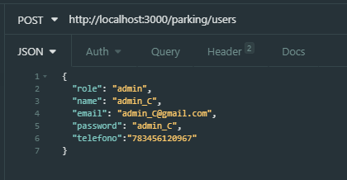

Los usuarios se crean cuando se registran en el sistema. Los administradores pueden gestionar la información de los usuarios.

# Se logear en la API

1. La creación de reservaciones.
2. La eliminación de reservaciones.
3. Entradas vehículos.
4. Salidas vehículos.

# Para cada solicitud la API:

Para cada solicitud verifica que el usuario tenga los permisos adecuados para realizar la acción.

# CU #1 Reservar una plaza de aparcamiento

Método HTTP POST, solo clientes

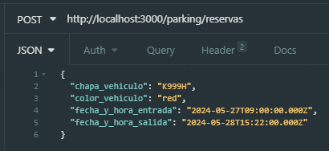

# Consultar la ocupación del parking

Método HTTP GET, solo empleado

|  |
| --- |
| Petición GET para saber la ocupación |
|  |
| Respuesta a la petición |
|  |

# Actualizar los detalles de un usuario

Métodos HTTP PUT, solo administrador

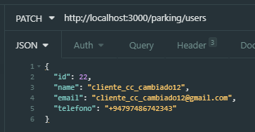

# Acceder a los logs del parking

Metodos HTTP GET, solo administrador



# Autenticación y autorización

Los roles antes mencionados restringen los accesos a los puntos de la aplicación. Autenticación basada en JWT.

# Las pruebas E2E para todos los casos de usos

Haciendo uso de JestJS se diseñaron la prueba para la API. Para cada caso de uso planteados se diseñó una prueba E2E, para la ejecución de estas se recreó un entorno lo más real posible, como crear usuarios con los tres tipos de roles e insertar los valores iniciales del sistema. Para la ejecución de estas acciones también se creó pruebas.

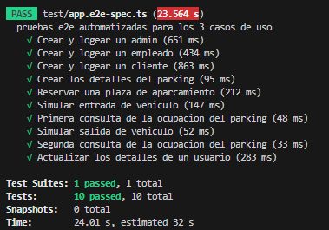

Nota: En PostgreSQL sequelize no genera la BD esta hay que crearla el sistema si genera las trablas y la estructa pero la base de datos de nombre “parking_2024” debe existir.